无线电导航数字信号源的系统设计
一、概述
在现代航空中，导航是一种十分重要的技术。通常，我们把引导运载体按既定航线航行的过程称为导航。利用无线电技术对运载体航行的全部（或部分）过程实现导航，称为无线电导航。到目前为止，无线电导航系统是世界上军、民航使用最为广泛的导航装置，几乎所有的军、民航机场都装有无线电导航系统。当前，我国民用和军用航空中近程导航的现状也仍是以无线电导航为主，并且由于现有的飞机着陆系统装置仍不健全，因此，无线电导航系统对于保障飞机的归航和进场引导就显得尤为重要。目前广泛应用的民用机载无线电导航系统有自动定向机、甚高频全向信标系统、仪表着陆系统、气象雷达、应答机、测距机、低高度无线电高度表、多普勒导航系统和奥米伽导航系统。
无线电导航系统由地面导航台及机载设备组成，机载设备主要由环形天线、垂直天线、天线放大器、环匹配器、接收机、中央控制单元、无线电航向指示器、耳机及连接电缆等构成，能自动地、连续地测量飞机相对地面导航台的航向角，便于为飞机导航。
在实际导航测试中，为模拟无线电导航中组合天线的输出射频信号，经常要求设计各种满足导航系统性能和技术指标要求的信号源。信号源所产生的信号形式、参数及工作方式等都要根据系统要求实时地进行灵活调整。因此，信号源必须具备信号产生方法灵活、参数变化速度快、信号频谱纯度高，系统稳定可靠等特点。而信号源的信号形式和参数实时可变的特点主要体现在信号产生器的技术上。以此为背景，为优化配置系统软硬件资源，提高处理速度，提高可重构性，本无线电导航数字信号源应用基于MicroBlaze软核的嵌入式系统，以软核作为信号源的控制核心，同上位机进行数据与命令通信，控制FPGA加载不同的软件合成导航信号，从而充分发挥FPGA的设计特点，使设计的信号源能满足实际应用的各项要求。

二、无线电导航数字信号源总体设计方案
本无线电导航数字信号源总体设计思想采用直接数字频率合成器（DDS）技术，设计精确的时钟参考源精度、频率和相位累加器字长和正弦波函数表，实现研制技术要求的输出频率变化范围、频率变化步长和频率精度的调制正弦信号形式。

系统方案采用大规模FPGA精确实现DDS，采用ADC扩展外调制信号，采用嵌入式软核MicroBlaze作为控制核心，控制RS422/232接口与上位机通信，图1是无线电导航数字信号源组成总体方案。
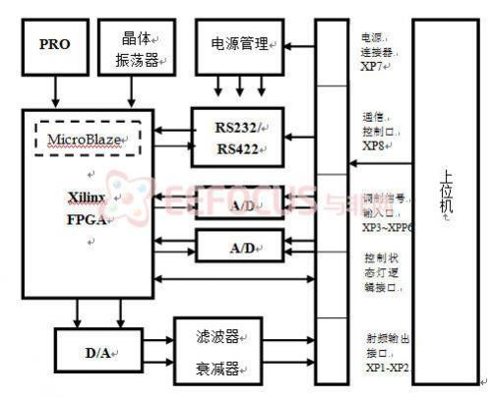
图1 无线电导航数字信号源总体方案图

系统利用VC6.0编写上位机软件，通过RS422/232接口同信号源通信，完成主控单元命令和数据的发送以及信号源的工作参数和状态数据的数据交换，控制导航信号频率，方位，通道选择，工作模式以及其他参数。该系统方案中，MicroBlaze是主控单元，FPGA是底层合成单元，所有的命令（包括逻辑状态数据）和数据均通过MicroBlaze同上位机进行交换，系统的时钟信号由一个外部振荡器（稳补型或恒温型）提供时钟，在FPGA内部进行时钟锁相，产生系统所需频率的多个时钟信号。MicroBlaze接收上位机数据与命令并解析后将频率、方位等参数回传给FPGA，FPGA利用预设参数产生精确导航信号并将其传至高速DA输出。
三、无线电导航数字信号源处理任务设计
根据不同导航信号的技术要求，激励器主要的处理任务是产生不同形式的射频信号，比如自动定向机（ADF）导航信号形式为：
其中，E表示信号幅度，表示常值，M表示调制指数，Ω表示低频调制信号频率，θ表示方位角，Va表示音频调制信号，ωc表示载波频率。根据各导航信号设计的不同，低频信号按整倍数周期进行相位翻转，等效于在θ前乘上一个符号函数U(t)。
甚高频全向信标（VOR）系统导航信号形式为：
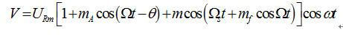
其中，表示基准相位信号幅度，表示方位角，表示30Hz角频率，表示9960Hz角频率，表示调频指数，表示基准相位信号的调幅度，表示载波信号角频率。

分析上述不同信号格式，信号源信号输出基本主要由载波信号、低频调制信号和音频调制信号构成。因此，在设计方案中，载波信号、音频信号均由FPGA来实现，而低频信号来自外部主控单元。在FPGA中实现方位信息θ与低频调幅信号合成，以及载波信号的调幅。MicroBlaze负责与控制台通信，解析控制台命令并控制FPGA的信号生成。

3.1 硬件平台搭建
FPGA芯片选择Xilinx公司的Spartan-6平台系列中的XC6SLX16，工作时钟最高可达500MHz，片内有32个DSP运算单元，有14579个逻辑单元，存储器单元达576Kbits，具有较强的运算能力和高速数据吞吐能力。

MicroBlaze软核是XILINX 公司开发的一种非常简化却具有较高性能的嵌入式处理器软核, 该软核的性能具有高度的可配置性, 允许设计者根据自己的设计需要进行适当的选择, 以搭建自己的硬件平台。快速单连接（FSL）总线是一个单向的点对点通信总线，可用来连接FPGA上的任意两个带有FSL总线接口的设计元素并提供两者间的快速通信信道。在XPS的集成开发环境下BSB向导创建一个以MicroBlaze为核心的硬件系统，按照向导提示直接添加所需的外设UART IP核，通过FSL总线同MicroBlaze软核相互通信。利用平台产生器根据硬件描述文件（.MHS）生成嵌入式系统模块的网表文件（.NGC），然后使用综合工具XST进行综合，构成整个应用系统的硬件模型。

A/D转换器主要用于外部低频调制信号输入，选用ADI公司双通道10位AD9218，采用+2.7 V ~ +3.6V单电源供电，采样频率在40MHz以上。

D/A转换器主要用于射频信号输出，选择ADI公司单通道电流输出型10位芯片AD9760，更新频率120MSPS，单电源+5V供电，使用方便。
3.2 软件设计
3.2.1上位机软件设计。
上位机软件任务主要是产生可供信号源识别的频率、方位、工作模式、通道选择以及其他控制信息，加上规定的标头以区分控制命令，通过RS422/232串口将控制命令传送至信号源，以产生相应的导航数字信号。

3.2.2 FPGA处理任务设计
FPGA硬件任务主要是产生高精度的调制射频信号，FPGA主要任务包括：
- 读取MicroBlaze解析的载波频率、方位角信息及其他相关信息；
- 产生音频信号，载波信号与方位角信号；
- 接收两路AD采样低频信号；
- 合成激励信号并传送至DA转换器输出。

FPGA模块处理单元组成如图2所示。
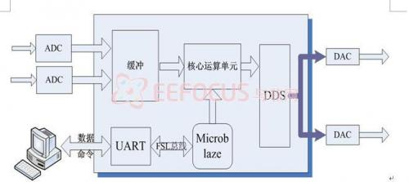
图2 FPGA 模块处理单元组成示意图

3.2.3 MicroBlaze处理任务核心设计：
MicroBlaze系统的软件设计需要先配置软件描述文件（.MSS），生成的软件描述文件列出了所有外设的驱动信息。函数库产生器利用这些配置信息，配置相应的驱动程序函数库，利用这些函数库可以在SDK集成环境中编写相应的接收解析程序以实现MicroBlaze的控制功能。最后将基于MicroBlaze的UART控制器的硬件结构和应用软件工程打包导入到ISE中，作为ISE工程的子模块使用，即可完成MicroBlaze控制器的软件设计。其软件处理流程如下图3所示：

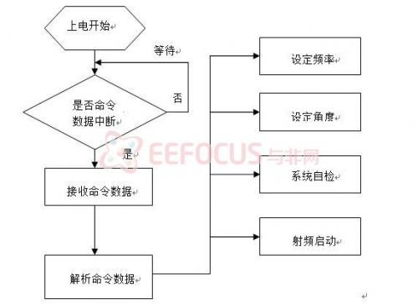
图3 MicroBlaze软件处理流程

四、本设计要点
无线电导航系统是实现民机和军机近程导航的主要设备，而在具体调试时需要各种导航信号，来测试导航设备的定向灵敏度，定向精度和定向速度。由于各种导航信号有所不同，很少有通用的设备平台能够同时产生不同导航信号。并且由于传统信号源都是机械、旋钮式，无法将信号精度、大小做到令人满意。传统的信号源一般采用RC振荡电路、LC振荡电路、石英晶体振荡电路或波形发生集成电路来实现，很难在较宽的频带内实现高质量、高频率精度和高稳定性波形的输出，且一般频率调节是通过调节电阻、电感、电容参数或变容二极管的电容量来实现，难于实现高精度和数控调节。本设计采用了嵌入式系统的思想，具有以下两个显著特点：

- 灵活性：能通过更换程序或模块来适应多种工作频段和多种工作方式；
- 通用性：系统结构通用，功能实现灵活。不同的通信系统可由相对一致的硬件利用不同的软件来实现，系统功能的改进和升级也很方便。

本设计同时采用了大规模FPGA，可将信号源的定向精度提高至0.1度，输出波形频率分辨率达到0.01Hz，并且由于使用了高速DA芯片，最高数据率可达125MHz。

五、本设计主要应用
无线电导航系统是实现民机和军机近程导航的主要设备，而在具体调试时需要各种导航信号，来测试导航设备的定向灵敏度，定向精度和定向速度。由于各种导航信号有所不同，很少有通用的设备平台能够同时产生不同导航信号。并且由于传统信号源都是机械、旋钮式，无法将信号精度、大小做到令人满意。本文设计了一整套无线电导航数字信号源方案，以产生各种无线电导航信号，上位机控制具体命令，能保证较高的信号频率精度、方位精度和频率大小，使得信号源平台具备信号产生方法灵活、参数变化速度快、信号频谱纯度高，系统稳定可靠等特点，完全能满足一般无线电导航系统的技术要求，为无线电导航系统设计与测试提供了新思路，可以推广至民/军机的无线电导航调试使用。

